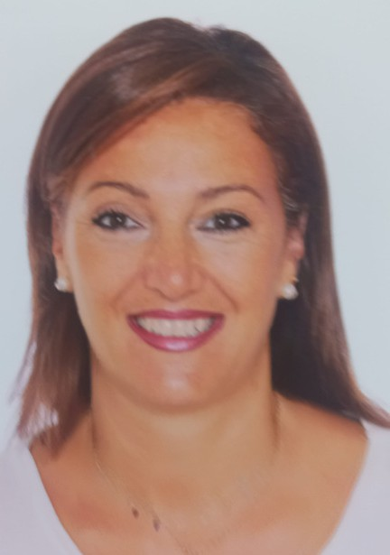
Nerea Muñoz
HABILIDADES

Buena comunicación Resolución de problemas
Espíritu comercial
IDIOMAS

.
MÁS INFORMACIÓN

Carné de conducir.
Vehiculo propio.

T E C N I C O D E F A R M A C I A Y DIETISTA

Trabajadora y con gran vocación de atención al público. Experiencia en captación y fidelización de clientes, así como en asesoramiento en fitoterapia y nutrición. Motivada por aprender y aportar valor en el equipo de farmacia.
31/05/1973 muoznerea@rocketmail.com

608 97 99 71
Urbanización Panorama 288,
Torrevieja

EXPERIENCIA LABORAL

Técnico de farmacia

Preparación de SPD 2024-2025

IDIOMAS

Inglés: Básico,
Actualmente estudiando

Dietética (negocio propio) 2013-2023
- Atención al público
- Consultas de control de peso
- Realización de pruebas de intolerancias alimentarias
- Realización de pedidos, negociación proveedores...

Técnico de farmacia (osakidetza) 2023
  - Hospital de Galdakano y Basurto
  - SPD Para residencias en Osakidetza (poligono Erletxes)

Técnico de farmacia comunitaria (Farmacia en Getxo) 2008-2012
- Atención al público
- Recepción de pedidos
- SPD

FORMACIÓN REGLADA
Técnico Superior en Dietética. IES Pax Valencia. 2015-2017 Técnico de farmacia.. IES Barandiaran Leioa 2005-2006

También estoy interesada trabajar en almacenes.

